S SESİ OKUMA TABLOSU ÖĞRENİLEN SESLER
e | E | l | L | a | A | k | K | i | İ | n | N
o | O | m | M | u | U | t | T | ü | Ü | y | Y
ö | Ö | r | R | ı | I | d | D | s | S
2 HARFLİ HECE VE KELİMELER
es | as | is | os | us | üs | ös | ıs | ed | ad | id | od
se | sa | si | so | su | sü | sö | sı | de | da | di | do
3 HARFLİ HECE VE KELİMELER
set | sel | sen | sal | sar | tas | sim | mis | sil | kas
kes | son | sır | ses | yas | Rus | sök | sık | sol | süt
sor | sur | sis | süt | sür | küs | sos | süs | ser | soy
sus | say | kıs | san | üst | ise | ast | isa | asi | örs
4 VE 5 HARFLİ KELİMELER
salı | sene | sarı | saat | saka | soru | kese | kase | kısa
Sıla | sima | masa | site | soda | sürü | Sema | Sami | sayı
sıra | sulu | sade | kasa | yasa | solo | süre | sote | sıkı
Söke | Suna | isim | usta | arsa | asma | ulus | Asım | Esra
askı | eser | eski | esir | Esma | test | ters | sert | kask
Kars | dost | kurs | ders | tost | dans | sirk | testi | teras
sinek | sirke | serin | sanki | sanat | liste | taksi | takas | kesir
asker | saksı | insan | istek | sonra | sokak | simit | saman | aslan
üstün | saray | ıslık | satır | kasım | astar | masum | kümes | İsmet
selam | salon | salam | resim | masal | makas | maske | ıslak | esnek
esmer | elmas | mayıs | dosya | lodos | senet | susam | sürat | nisan
6,7,8 HARFLİ KELİMELER
yastık | sandık | termos | kasket | salata | doksan | destan
seksen | sürmek | kusmak | Nesrin | sormak | soymak | turist
korsan | dürüst | sanayi | saniye | tersane | konser | lastik
Osmanlı | sarımsak | insanlık | Aksaray | sarsıntı | sandalye | iskelet
- Sayın velim; yukarıdaki tabloyu bol bol okutunuz. Karışık olarak sorunuz.

OKU-YAZ
Aşağıdaki metinleri okutunuz. İstediğiniz bir metni siz söyleyin çocuğunuz deftere yazsın.
Aldı
Osman aldı.
Osman simit aldı.
Osman susamlı simit aldı.
Osman dört susamlı simit aldı.
Osman susamlı simit aldı.
Osman simit aldı.
Osman aldı.
Aldı
a.

Okudu
Sema okudu.
Sema masal okudu.
Sema sesli masal okudu.
Sema sesli olarak masal okudu.
Sema sesli masal okudu.
Sema masal okudu.
Sema okudu.
Okudu

Sat
Selim sat
Selim tost sat.
Selim kantinde tost sat.
Selim kantinde yumurtalı tost sat.
Selim kantinde tost sat.
Selim tost sat.
Selim sat.
Sat

Say
İsa say.
İsa doksana kadar say.
İsa doksana kadar 5’er say.
İsa doksana kadar say.
İsa say.
Say

SIRA BİLDİREN SAYILAR
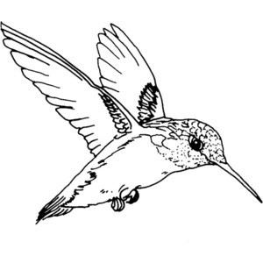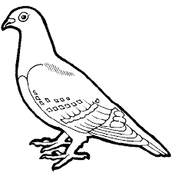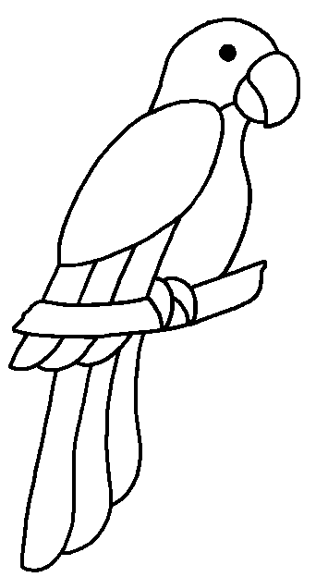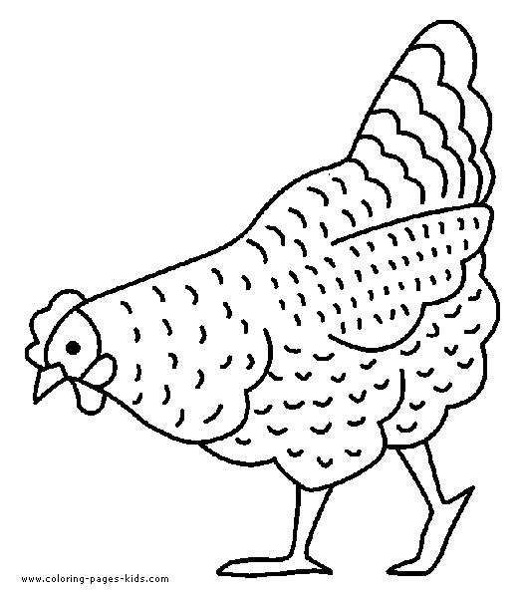 A. Yukarıdaki kuşlardan 4. sıradaki kuşu, turuncuya boyayınız. B. Yukarıdaki kuşlardan 2. sıradaki kuşu, pembeye boyayınız. C.Yukarıdaki kuşlardan 1. sıradaki kuşu, açık yeşile boyayınız. D.Yukarıdaki kuşlardan 3. sıradaki kuşu, sarı renge boyayınız.
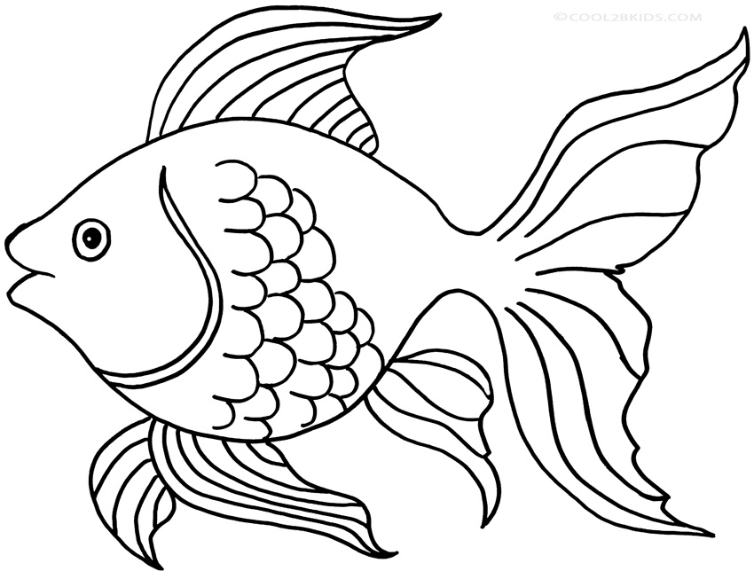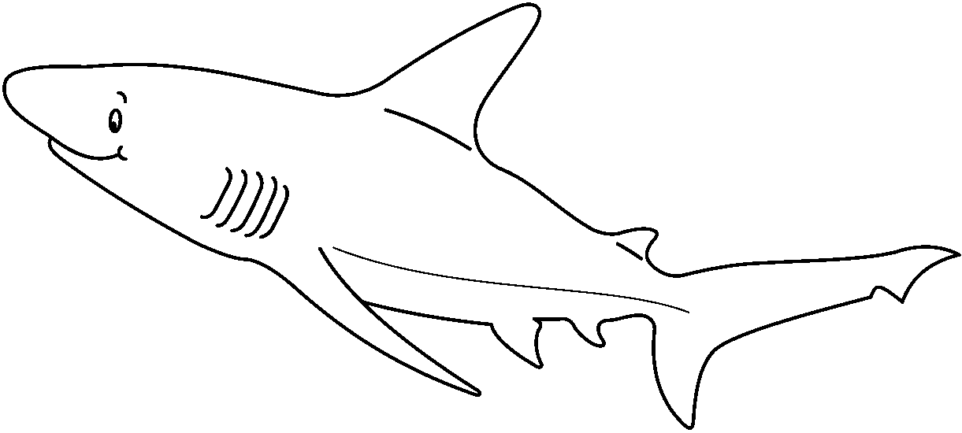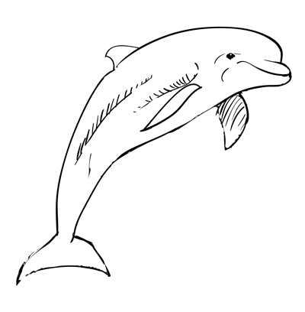
A.Yukarıdaki balıklardan 2.sıradakini maviye boyayınız.
B. Yukarıdaki balıklardan 1.sıradakini kırmızıya boyayınız.
C.Yukarıdaki balıklardan 3.sıradakini sarı renge boyayınız.

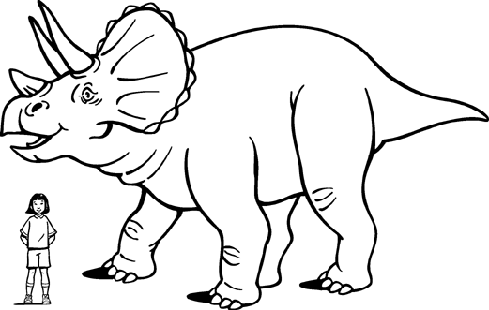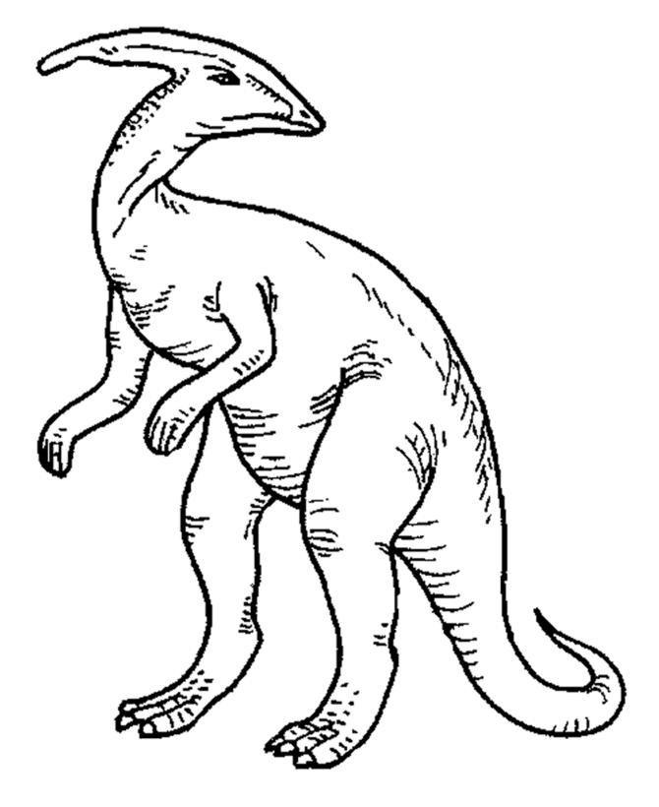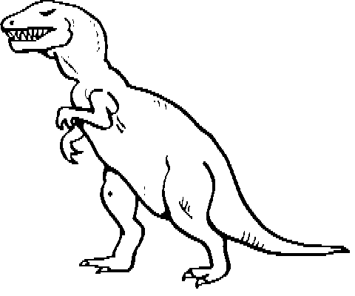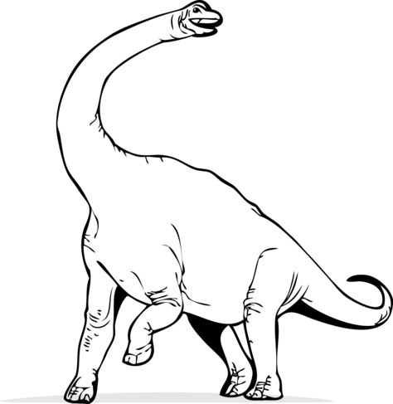
Yukarıdaki dinazorlardan 3.sıradakini kırmızıya, diğerlerini ise sarıya boyayınız.

Baştan 5. olanı boya | 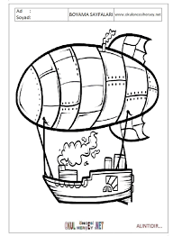
Baştan 3. olanı boya | 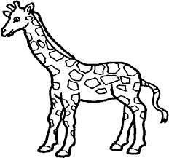
Baştan 4. ile 7. olanı boya | 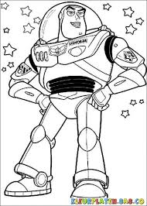
Sondan 4. olanı boya | 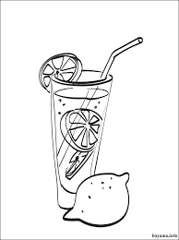
Sondan 6.olanı boya | 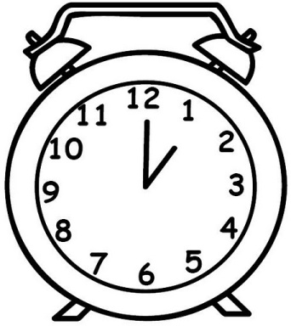
Baştan 2. olanı sarı, sondan 7. olanı mavi boya. | 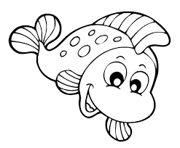
Baştan 4. olanı mavi sondan 1. olanı kırmızı boya.

